Зимняя и горнолыжная Грузия
Тбилиси – Кахетия – Мцхета – Бакуриани - Тбилиси
8 дней / 7 ночей
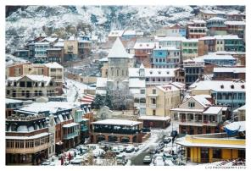
1день: Прибытие в жемчужину Закавказья - красавец Тбилиси. Трансфер и размещение в Гостинице.
Сегодня Вы увидите архитектурные чудеса столицы:
Кафедральный собор «Самеба» - символ грузинского возрождения, единства и бессмертия. Он возвышается в центре Тбилиси на вершине горы св. Ильи.
Собор «Метехи» - основанный в 13 веке. В храме находится захоронение святой Шушаники, первой грузинской мученицы. А рядом с церковью установлен памятник основателю города Вахтангу Горгасали. Метехи – это истинный символ грузинской веры, культуры и истории.
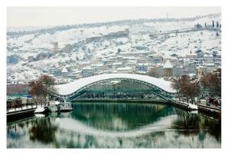
Посещение строения итальянского архитектора, лица современного Тбилиси – Моста Мира.
На левом берегу моста находиться храм Сиони, заложен еще в 6 веке. О почтенном возрасте храма свидетельствует и то, что его пол теперь лежит почти на три метра ниже поверхности мостовой.
Далее на новом подъемнике мы с Вами всего за несколько минут окажемся на крепости «Нарикала», где нам откроются интригующие завораживающие виды легендарной столицы Грузии. Крепость Нарикала – цитадель в сердце старого города, она на протяжении 15 столетий вместе с была главным военно-оборонительным укреплением города.
Ночь в отеле в Тбилиси.

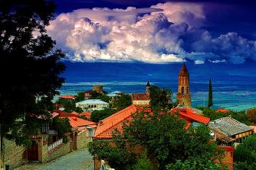
2 день:
Завтрак в отеле. Выезд на экскурсию в невероятную Кахетию.
Экскурсия в Сигнахи - город любви. Этот уютный город прекрасно соединил в себе элементы южно-итальянских и грузинских архитектурных тонкостей.
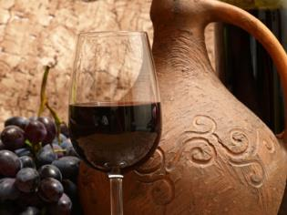
Далее мы посетим монастырский и епископальный комплекс Святого Георгия - женский монастырь «Бодбе». Здесь расположена базилика Святой Нино, а спустившись в ее чудотворным источникам можете загадать желание, которое обязательно сбудется (пешая ходьба 30 мин).
Посещение винного погреба в Сигнахи, дегустация различных сортов вина и грузинской водки - чача.
Прибытие в Тбилиси.
Отдых. Ночь в гостинице.

3 день: Завтрак в отеле. Освобождение номеров.
Выезд в Бакуриани.
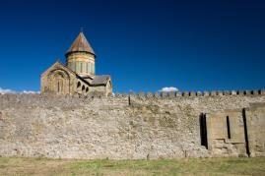
Остановка во Мцхета (не более 2х часов).
Мцхета (Второй Иерусалим) – древнейший, очень красивый город, в котором был царский стол. У Вас будет возможность ознакомится с Кафедральным собором «Светицховели» (XI в – это святое место для каждого православного. В этом соборе хранится хитон Иисуса Христа, в котором он был распят.
Поднимемся в монастырь Джвари (V в), откуда открывается прекрасная панорама древней столицы (в Иерусалиме есть церковь с таким же названием). По легенде, этот храм был воздвигнут над источавшим благовонное масло (миро) пнём того кедра, под которым молилась просветительница Грузии Святая Нина.

Факультативно: Здесь во Мцхета, мы посетим винный домашний погреб и грузинскую крестьянскую гостеприимную семью, где проведем дегустацию грузинских вин и чачи + уроки грузинской кухни + крестьянский грузинский вкуснейший обед, который Вам запомнится на долго. Дегустация проводится из глиняных пиал. Вино домашнего изготовления 2-х сортов - красное, белое, чача 2-х сортов - белая и подкрашенная. Дегустатор сам историк и винодел, и в течение дегустации он поведает Вам всю историю виноградной культуры и производства вина в Грузии (за дополнительную плату 25 долл с человека).

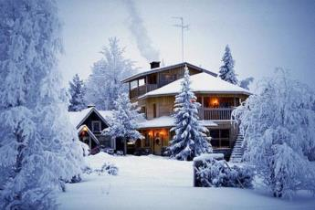
Прибытие в Бакуриани – старейший горнолыжный курорт Кавказа, который сочетает в себе чистейший высокогорный воздух и аромат хвойных лесов. Современный Бакуриани порадует не только любителей горнолыжного спорта, ведь уже несколько лет признан также семейный курортом Грузии.

Бакуриани расположен на высоте 1800 м над уровнем моря на северном склоне Триалетского хребта, в 24км от ущелья Боржоми. Бакуриани окружен горами покрытых, хвойными лесами, эта часть Грузии славится своим лечебным климатом.
Большое количество солнечных дней в году, прекрасные люди, знаменитое грузинское гостеприимство, грузинская кухня, умеренные цены привлекают сюда не только местных любителей зимнего спорта, но и гостей со всего мира.
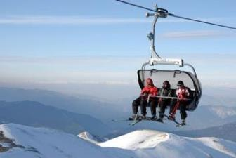
Средняя высота снежного покрова около 60 см, сход лавин очень редкое явление в Бакуриани. Трассы имеют сертификат «FIS»
Склоны и трассы Бакуриани:
* Высота курорта - 1800 м
* Максимальная высота подъема - 3000 м
* Трассы – 16 км
* Три трамплина: 45 м, 70 м и 90 м
* Трасса для санного спорта - 1350 м

Бакуриани и Боржомское ущелье весьма подойдет любителем экстрима, тем, кто увлекается парапланом, рафтингом, джиппингом, охотой и рыбалкой (В Табацкури и Гуджаретисцкали водится прекрасная форель).

8 день: Завтрак в гостинице.
Трансфер в аэропорт Тбилиси.
Завершение обслуживания. Счастливое возвращение домой.

ЦЕНЫ УКАЗАНЫ ЗА ЧЕЛОВЕКА В НОМЕРЕ DBL ЗА ВЕСЬ ТУР, в USD
Стоимость тура на 1 чел при группе | 25.12.2017  15.01.2018 | До 25.12.17 и  16.01.2018  31.03.2018
2 человека | 700 долл | 610 долл
4 человека | 620 долл | 530 долл
6 человек | 570 долл | 480 долл

В стоимость тура входит:
- Встреча и проводы в аэропорт
- Трансфер в Бакуриани и обратно (на 2-3 чел седан , от 4чел минивен или мини бус)
- Экскурсии по программе
- Обслуживание квалифицированного гида
- Входные билеты по программе
- Дегустация вина и чачи в Сигнахи
- Подъемники на «Нарикала»
- Проживание в Тбилиси в гостиницах 3* (Ницца, Далида) «ВВ» (2 ночи)
- Проживание в Бакуриани в гостинице «Мгзавреби» 3* без питания (5 ночей - studio)
- Сервисы отеля в Бакуриани: закрытый бассейн, сауна, детская комната, аниматоры, бильярд, мини кинотеатр, трансфер с отеля к канатке «Кохта гора» и обратно в отель,
- Подарки от компании

